

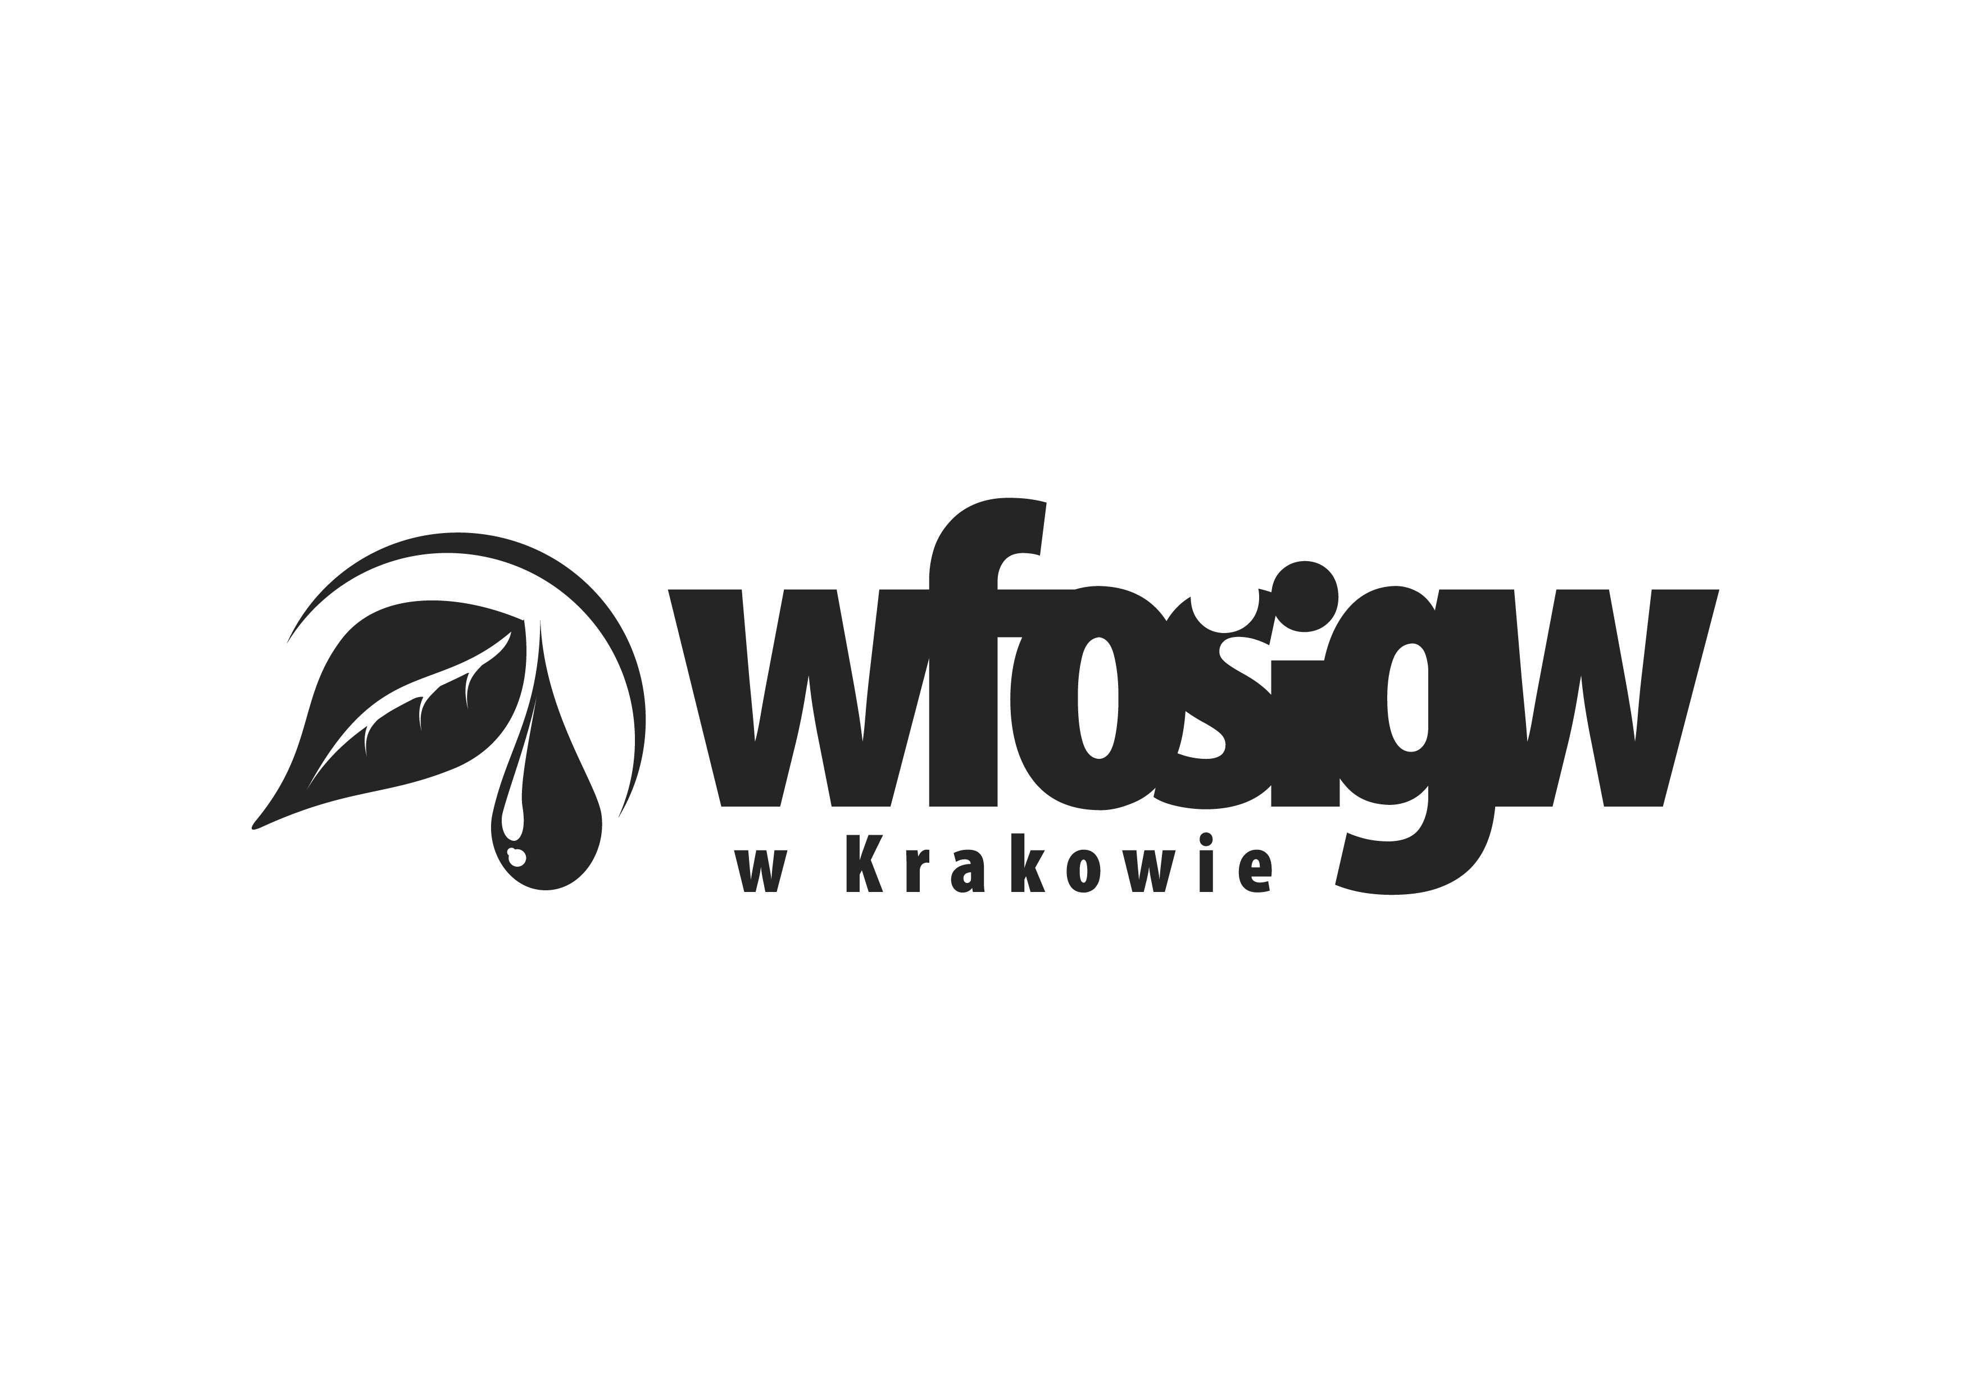

|  |  |
| --- | --- |
| Sprawozdanie z realizacji akcji #SprzątamydlaSądecczyzny w ramach projektu „Bądź EKO Fanem III”- edycja jesienna ( 18-22 września 2023 r.) | |
| Nazwa placówki |  |
| Adres |  |
| Faktyczna liczba uczestników akcji |  |
| Liczba zebranych worków z odpadami |  |
| Lokalizacja obszaru posprzątanego |  |
| Miejsce składowania zebranych przez nas odpadów |  |
| Jako osoba reprezentująca placówkę oświadczam, że uzyskałem/am zgodę opiekunów prawnych niepełnoletnich uczestników akcji #SprzątamydlaSądecczyzny do ich udziału w akcji i projekcie „Bądź EKO Fanem III” jak również do wykorzystania ich wizerunku na dołączonych do niniejszego sprawozdania zdjęciach przez Fundację Horyzont360 zgodnie z regulaminem rekrutacji i uczestnictwa w projekcie „Bądź EKO Fanem III”. | |
| Data i podpis osoby wypełniającej |  |

**Załączam do niniejszego sprawozdania min. 3 zdjęcia z realizacji akcji w tym min. 1 zdjęcie z ilością zebranych worków z odpadami.**

Wypełnione sprawozdanie należy przesłać na adres fundacja@fundacjahoryzont360.pl do 5 dni licząc od dnia zakończenia akcji sprzątania przez placówkę.